04.11.2020 r.
klasa – II tlp, nauczyciel – Arkadiusz Załęski, przedmiot – gospodarka magazynowa, temat – „Wieszaki magazynowe – rodzaje, konstrukcja, przeznaczenie”
Drodzy uczniowie!
Proszę zapoznać się z zamieszczoną poniżej notatką. Proszę przepisać notatkę do zeszytu (ewentualnie wydrukować i wkleić). W razie wątpliwości, niejasności, ewentualnych pytań proszę kontaktować się ze mną za pomocą skrzynki e-mail: minorsam@interia.pl .

Pozdrawiam i życzę owocnej pracy. Arkadiusz Załęski.

Wieszaki służą do zawieszania towarów za pośrednictwem haczyków. Ze względu na budowę
wyróżnia się wieszaki:
- przyścienne – mocowane bezpośrednio do ściany, umożliwiające powieszenie produktów w halach;
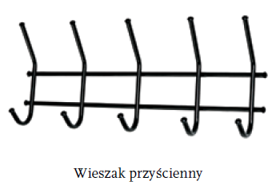

- stojące podłogowe – urządzenia służące do zawieszania towarów; mogą stać samoistnie bądź być przymocowane do podłoża;
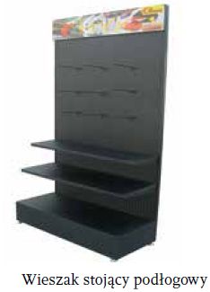

- podwieszane – montowane do sufitu bądź ściany.

